

ПРЕСС-РЕЛИЗ
15.06.2022
Из реестра недвижимости исключены дублирующие сведения о почти 200 тыс. га лесных участков Калужской области
По состоянию на 01.06.2022 сведения о площади земель лесного фонда в Едином государственном реестре недвижимости (ЕГРН) и Государственном лесном реестре (ГЛР) расходятся почти на 175 тыс. га.
В целях устранения противоречий сведений ЕГРН и ГЛР о лесных участках Управлением совместно с Министерством природных ресурсов и экологии Калужской области проводится анализ лесных участков Лесничеств Калужской области.
Руководитель Управления Росреестра по Калужской области Мария Демьяненко отметила: «В ходе совместной работы проанализированы сведения об 11 лесничествах или о 1356 лесных участках. В результате проведенного анализа выявлен двойной учет участков в лесничестве, и площадь в ЕГРН уменьшена. С момента начала реализации закона "О лесной амнистии"* на 1 июня 2022 года разница показателей площади лесных участков в данных ЕГРН и ГЛР Калужского региона уменьшена почти на 200 тыс. га».
На территории Калужской области расположено 18 лесничеств, сведения о 12 лесничествах внесены в ЕГРН, остальные находятся в стадии подготовки документов.
Начальник отдела по регулированию использования территорий с особым режимом природопользования Управления регулирования деятельности в сфере природопользования министерства природных ресурсов и экологии Калужской области Евгений Копьев подчеркнул: «Площадь земель лесного фонда Калужской области составляет 1256 тыс. га, это около половины площади региона. На сегодняшний день Калужская область остается в числе благоприятных регионов для развития промышленности, сельского хозяйства и строительства, поэтому так важно привести в соответствие учет запасов лесных ресурсов».
«Работа по устранению противоречий в сведениях государственных реестров продолжается, - добавила Мария Демьяненко. - Срок окончания работ установлен до 2024 года».
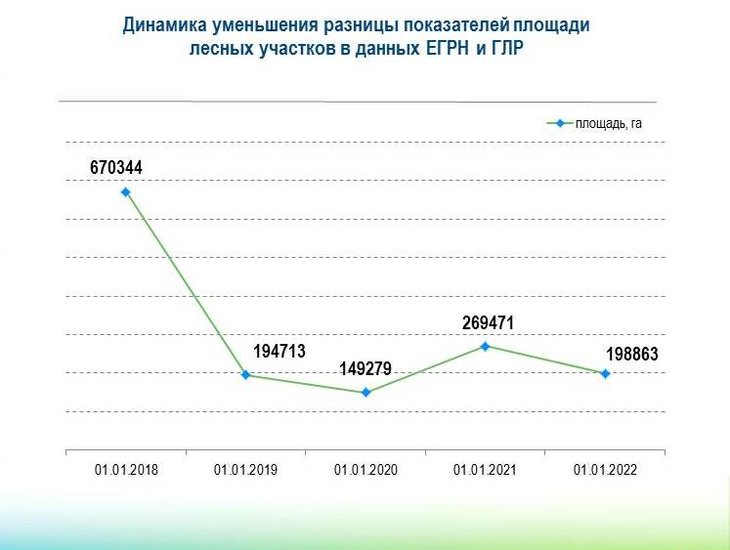
*Федеральный закон от 29 июля 2017 г. № 280-ФЗ «О внесении изменений в отдельные законодательные акты Российской Федерации в целях устранения противоречий в сведениях государственных реестров и установления принадлежности земельного участка к определенной категории земель».
-----------------------------------
Контакты для СМИ:
Пресс-служба Управления Росреестра по Калужской области
+7(4842) 56-47-85 (вн.135)
Melnikova@r40.rosreestr.ru
248000, г. Калуга, ул. Вилонова, д. 5
Мы ВКонтакте https://vk.com/rosreestr40
Одноклассники https://ok.ru/rosreestr40
Телеграмм https://t.me/rosreestr40


